

С 5 ноября 2019 года карта ADA меняется!

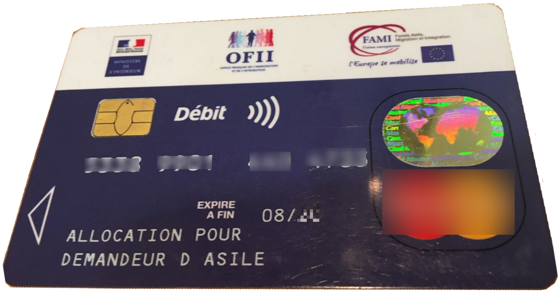

С 5 ноября 2019 года снять деньги с вашей карты OFII не будет возможным.

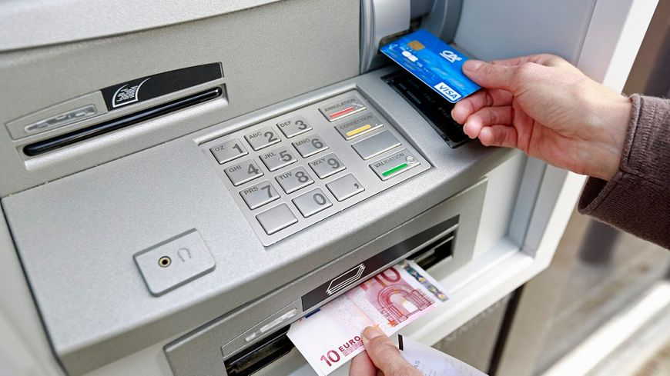

Все, что Вы можете сделать, это платить непосредственно в торговых точках.



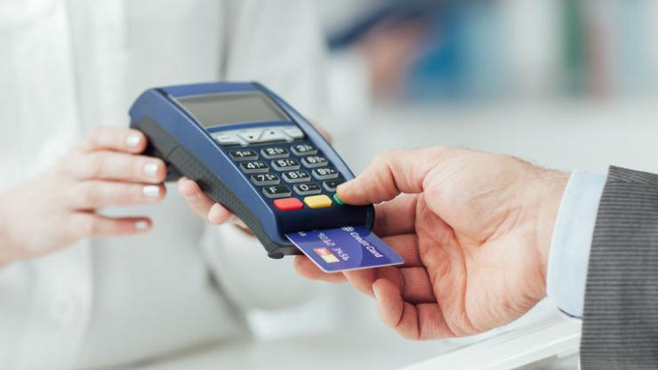

ЧТО НУЖНО ЗНАТЬ

Не пытайтесь снять деньги в любом случае, таким образом Вы можете заблокировать вашу карту.

Вы сможете производить 25 платежей в месяц.

Если Вы сделаете более 25 платежей, вам придется заплатить $ 0,50 за дополнительный платеж.

Вы не можете использовать эту карту для совершения покупок в Интернете.

Вы не сможете использовать эту карту для перевода.

Вам не нужно менять карту, та же карта позволит вам производить оплату.

Вам не нужно предпринимать никаких шагов, изменение будет автоматическим.

В скором времени CADA (Приемный центр для просителей убежища во Франции) будет оснащен устройством с кредитными картами для внесения депозита и предварительного погашения, но она не сможет выдавать наличные в обмен на оплату.

Кешбэк(отсроченная скидка)

Некоторые магазины имею систему кешбэк: Вы можете снять деньги в то же время, как вы ходите по магазинам.

Не все магазины делают это: мы постараемся предоставить вам список.

Кэшбэк ограничен законом в размере 60 евро.

Эта услуга может быть оплачена (без ограничения цены).

**Подводя итог:**

**- Снятия денежных средств в банкоматах невозможно**

**-Возможность получить наличные деньги в** некоторых **магазинах** кешбэк, таких **как казино;**

**- платежи только по картам в магазинах;**

**- только 25 платежей в месяц;**

**- от 25 платежей, 0,50евро добавляется к каждому последующему платежу ;**

**- интернет-покупки или денежные переводы** **возможны.**